<项目名称>
Use-Case-用例实现规约：<用例名称>

版本 <1.0>

修订历史记录
日期 | 版本 | 说明 | 作者
<日/月/年> | <x.x> | <详细信息> | <姓名>

目录
1. 简介 4
1.1 目的 4
1.2 范围 4
1.3 定义、首字母缩写词和缩略语 4
1.4 参考资料 4
1.5 概述 4
2. 事件流 – 设计 4
2.1 VOPC类图 4
2.2 顺序图 4
2.3 协作图 4
3. 派生需求 4

Use-Case-用例实现规约：<用例名称>

简介

目的
本用例实现规约旨在详细描述查重图库图片用例的实现过程、设计思路及相关组件交互，确保开发人员能够依据此文档完成系统的实现，并为后续的测试、维护和扩展提供清晰的指导。

范围
本规约聚焦于查重图库图片这一特定用例，涵盖从用户发起重复图片搜索请求到系统返回查重结果的完整流程。它涉及系统的多个关键组件，包括SearchAPI、RepeatedSearch、FaissIndexer、SimilarityUtils、IndexManageModule以及Dataset等，明确了这些组件在查重流程中的职责与协作方式。

定义、首字母缩写词和缩略语
- VOPC类图：Visual Object-Oriented Programming Class diagram，一种直观展示系统类及其相互关系的图形化工具，有助于理解系统组件的静态结构。
- Threshold：阈值，在查重过程中用于判断图片相似程度的标准，只有相似度高于此阈值的图片才会被认定为重复图片。
- Deduplicate：去重，系统通过特定算法和流程识别并筛选出图库中的重复图片，以确保图库的唯一性和准确性。

参考资料
- 《软件需求规格说明书》：详细阐述了查重图库图片用例的功能需求、非功能性需求以及用户期望等，是本用例实现的重要依据。
- 《系统设计文档》：对系统的整体架构、模块划分及关键技术选型进行了说明，为本用例的实现提供了架构层面的指导。

概述
本用例实现规约文档共分为三个主要部分。第一部分为简介，介绍了文档的目的、范围及相关背景信息；第二部分详细描述了事件流的设计，通过VOPC类图、顺序图和协作图等图形化工具直观展示了系统组件之间的交互过程；第三部分为派生需求，强调了在实现过程中需要重点关注的非功能性需求及实现要点。各部分相互关联、相互补充，共同构成了对查重图库图片用例实现的完整描述。

事件流 – 设计
[按照协作对象说明该用例的实现方式。其主要目的是概述与用例有关的图，并解释这些图之间的关系。]

VOPC类图
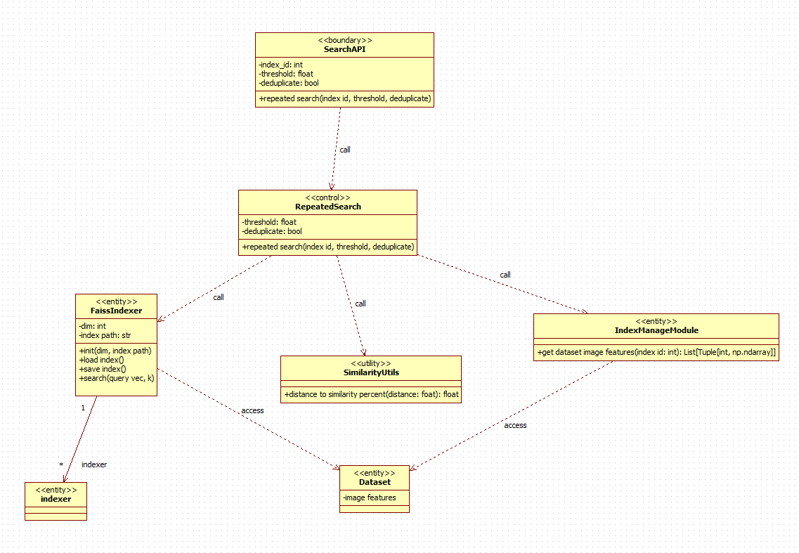
说明：
- SearchAPI：作为系统的边界类，负责接收用户的查重请求，验证请求参数的合法性，并将请求转发给RepeatedSearch控制类进行进一步处理。它定义了用户与系统交互的接口，是外部用户接入系统的关键入口。
- RepeatedSearch：控制类，扮演着系统查重流程的核心协调者角色。它负责管理查重过程中的业务逻辑，包括初始化FaissIndexer、调用IndexManageModule获取数据集图片特征、利用FaissIndexer进行相似图片搜索以及通过SimilarityUtils计算图片相似度百分比等。RepeatedSearch类通过合理调度其他组件，确保查重任务的高效执行。
- FaissIndexer：实体类，专注于图片特征向量的索引与搜索操作。它利用Faiss库的强大功能，实现对高维特征向量的快速索引构建和相似性搜索，为系统提供高效的图片检索能力。该类封装了与Faiss库交互的细节，向上层组件提供了简洁易用的接口。
- SimilarityUtils：工具类，主要职责是将Faiss库返回的距离值转换为用户更易理解的相似度百分比。这种转换有助于用户直观地评估图片之间的相似程度，提高了系统的可用性。
- IndexManageModule：实体类，主要负责管理数据集图片的特征信息。它提供了获取特定数据集图片特征的方法，确保系统能够访问到正确的图片特征数据用于查重操作。该模块作为数据管理的核心组件，保障了图片特征数据的存储、查询和更新等操作的顺利进行。
- Dataset：实体类，代表了图库数据集，存储了图片的特征向量等关键信息。这些特征向量是图片查重的基础数据，Dataset类确保了数据的组织和存储方式能够满足系统高效检索的需求。

顺序图
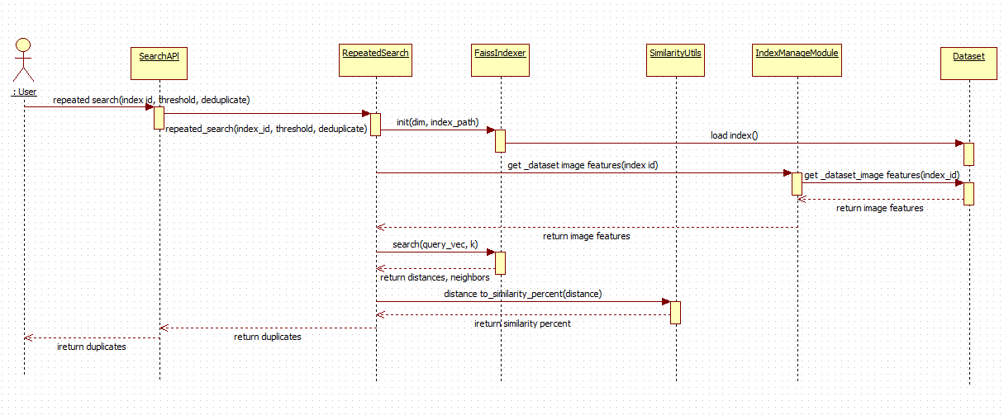
说明： 顺序图详细描绘了从用户发起查重请求到系统返回查重结果的完整时序过程：
- 用户向SearchAPI发送repeated search请求，附带index id、threshold和deduplicate等参数。
- SearchAPI对请求参数进行初步处理和验证后，调用RepeatedSearch的repeated search方法，将请求转发至核心处理逻辑。
- RepeatedSearch根据输入参数初始化FaissIndexer，设置索引维度和路径，确保后续搜索操作能够基于正确的索引进行。
- RepeatedSearch调用IndexManageModule的get dataset image features方法，获取与index id对应的数据集图片特征信息。
- IndexManageModule从Dataset中检索出相应的图片特征，并将其返回给RepeatedSearch。
- RepeatedSearch利用FaissIndexer的search方法，基于查询向量执行相似图片搜索操作，获取与查询图片相似的图片集合及其对应的距离值。
- FaissIndexer完成搜索后，将相似图片的距离值和邻居信息返回给RepeatedSearch。
- RepeatedSearch将距离值传递给SimilarityUtils，调用distance to similarity percent方法进行相似度转换。
- SimilarityUtils执行距离到相似度百分比的转换计算，并将结果返回给RepeatedSearch。
- RepeatedSearch根据threshold对相似图片进行过滤，筛选出符合去重标准的图片。
- RepeatedSearch将最终的查重结果（重复图片信息）通过SearchAPI返回给用户。
整个顺序图清晰地展现了各组件在查重流程中的执行顺序和交互细节，确保开发人员能够准确理解系统的行为逻辑。

协作图
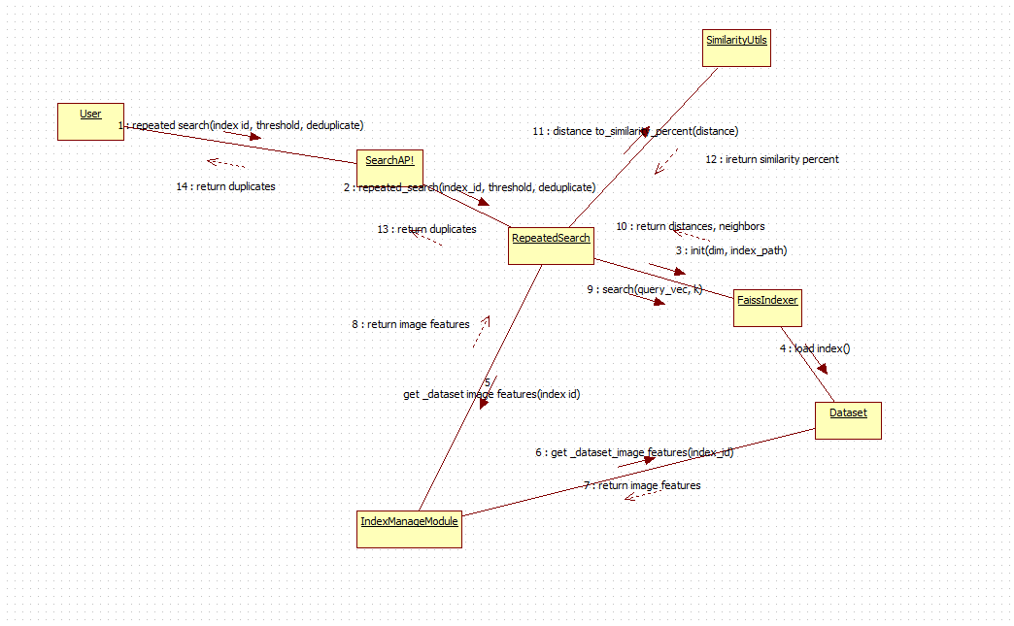
说明： 协作图强调了系统组件之间的静态结构关系和消息传递路径：
- SearchAPI与RepeatedSearch之间存在直接的调用关系，SearchAPI将用户请求传递给RepeatedSearch以启动查重流程。
- RepeatedSearch与FaissIndexer之间通过init方法初始化FaissIndexer，并在后续过程中调用search方法进行图片检索操作。
- RepeatedSearch与IndexManageModule之间协作获取数据集图片特征，IndexManageModule作为数据管理组件，从Dataset中检索出与index id匹配的图片特征数据并返回。
- RepeatedSearch与SimilarityUtils之间通过调用distance_to_similarity_percent方法，将搜索得到的距离值转换为相似度百分比，以提升用户对查重结果的理解和接受度。
- 各组件之间紧密协作，共同完成查重任务。图中展示的关联关系和消息传递路径反映了系统在实现查重功能时的组件交互模式，有助于开发人员全面理解系统内部的协作机制。

派生需求
3.1 性能需求
- 高效索引构建：FaissIndexer需在合理的时间内完成对大规模图片特征向量数据集的索引构建操作，以确保系统能够快速响应用户的查重请求。索引构建时间应与数据集规模呈近似线性关系，避免因数据量增大而导致索引时间过长。
- 快速相似图片检索：在执行相似图片搜索时，系统应在极短的时间内返回结果。对于常用的数据集规模（如百万级图片特征向量），检索时间应控制在秒级甚至更短，以满足用户对实时性的要求。
- 低资源占用：整个查重过程中，系统应合理利用计算资源和内存资源，避免出现资源过度消耗导致系统性能下降或无法稳定运行的情况。各组件在实现过程中应注重代码优化，提高资源利用效率。
3.2 可扩展性需求
- 支持多种索引类型：FaissIndexer的设计应具有良好的扩展性，能够方便地支持多种Faiss索引类型（如IndexFlatL2、IndexIVFFlat等）。这样可以根据实际应用场景和性能需求灵活选择合适的索引结构，而无需对系统进行大规模改造。
- 易集成新数据集：IndexManageModule应提供简便的接口和机制，以便快速集成新的图片数据集。新数据集的添加不应影响现有系统的稳定运行，且能够无缝参与到查重流程中。
- 兼容其他相似度计算方法：SimilarityUtils应具备良好的扩展性，能够方便地集成新的相似度计算方法或调整现有的距离到相似度转换策略。这有助于系统根据不同的业务需求和图片特征特性，灵活选择最合适的相似度评估方式。
3.3 可维护性需求
- 模块化设计：系统采用清晰的模块化设计，将不同的功能封装在独立的组件中（如SearchAPI、RepeatedSearch、FaissIndexer等）。各组件之间通过明确定义的接口进行交互，降低了组件之间的耦合度，使得代码更易于维护和修改。
- 代码可读性：遵循良好的编码规范，注重代码的可读性和可理解性。变量命名清晰、注释详尽，关键算法和逻辑部分添加必要的文档说明，方便开发人员快速理解和掌握代码实现细节。
- 错误处理与日志记录：系统应具备完善的错误处理机制，能够捕获并处理查重流程中的各类异常情况，确保系统在出现错误时能够提供友好的错误提示信息，并记录详细的错误日志。这有助于开发人员快速定位问题、分析原因并进行修复。
3.4 用户体验需求
- 简洁直观的接口：SearchAPI应提供简洁、易用的接口，使得用户能够方便地发起查重请求并获取结果。请求参数的设计应符合用户的使用习惯，避免不必要的复杂性。
- 清晰的查重结果展示：系统应以直观、清晰的方式向用户展示查重结果，包括重复图片的相似度百分比、图片路径或标识等关键信息。这有助于用户快速评估查重结果的准确性和可靠性。
- 响应及时的交互反馈：在用户发起查重请求后，系统应及时响应并提供适当的交互反馈（如进度提示等），避免用户因等待时间过长而产生不确定感或不满情绪。

